**Задания к лабораторной работе:**

1.

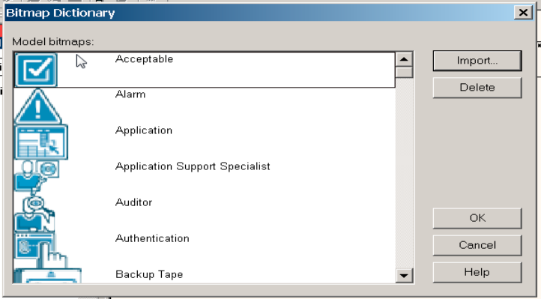

2.

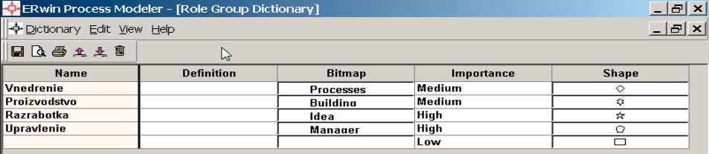

3.

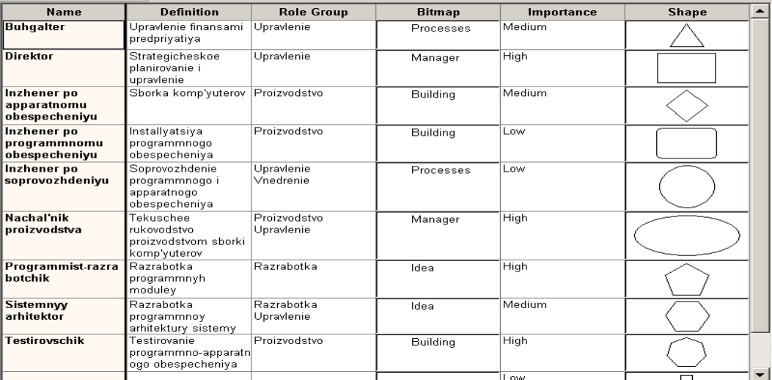

4.

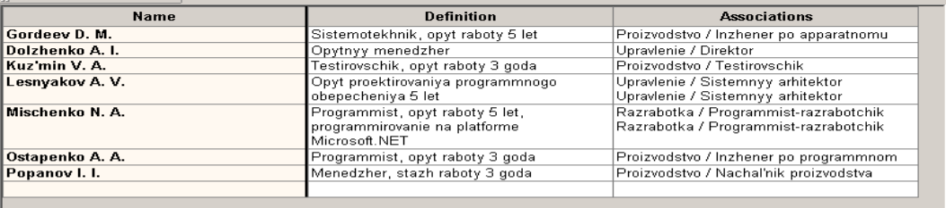

5.

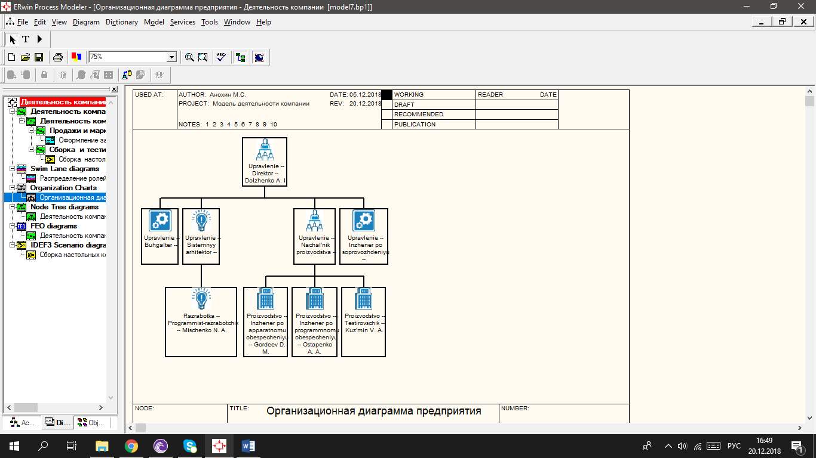

6.

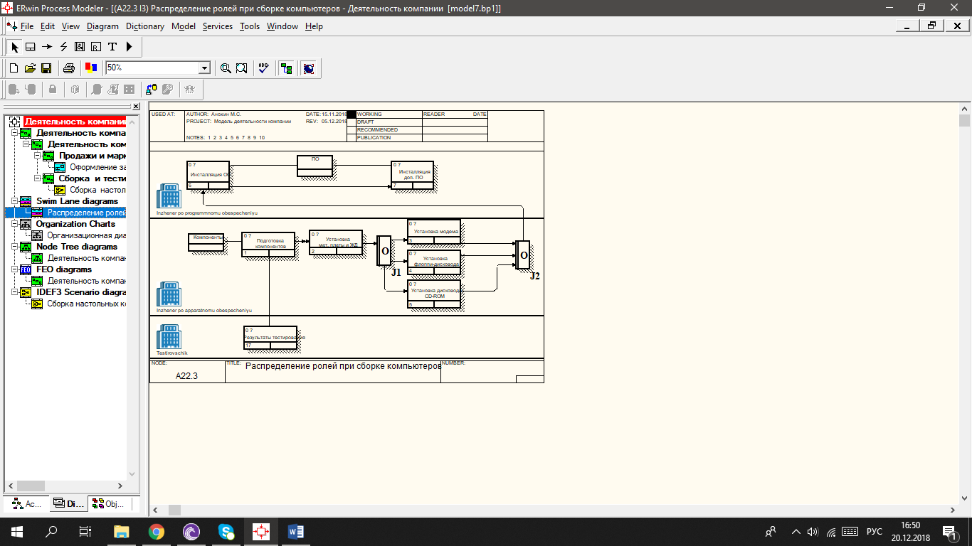

**Вопросы для самопроверки:**

1. словарь изображений (bitmap), словарь ресурсов, словарь ролей, словарь групп ролей
2. Словарь Role Group Dictionary позволяет создать и определить свойства групп ролей. Группы ролей могут использоваться как на организационных диаграммах, так и на диаграммах Swim Lane. В качестве значения группы ролей может быть название предприятия, отдела, цеха или название региона и т.д.
3. Словарь Role Dictionary позволяет создать и определить свойства ролей. Ролью может быть должность или позиция конкретного исполнителя. Каждой роли может соответствовать одна или несколько групп ролей.
4. Возможность выбрать несколько групп ролей.
5. Словарь ресурсов позволяет создать ресурс и связать его с комбинацией «группа ролей/роль». Ресурсом для роли может быть конкретный исполнитель.
6. Диаграмма Swim Lane является разновидностью диаграммы IDEF3, позволяющей явно описать роли и ответственности исполнителей в конкретной технологической операции. Эта диаграмма разделена на горизонтальные полосы, с каждой полосой может быть связана роль или UDP типа Text List. Полоса может содержать объекты диаграммы IDEF3 (UOW, перекрестки и объекты ссылок), относящиеся к соответствующей роли.